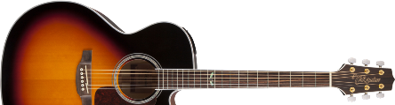 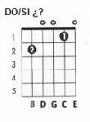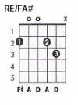
Chayanne
Pienso en ti
Intro: (arpegio)
LAm RE SOL DO FA SOL
LAm

Estrofa 1: (arpegio)
RE SOL
Cuando las cosas del todo no van bien
DO FA
cuando me siento vencido por caer
SOL DO DO DO/SI LAm
te necesito a mi lado.

RE SOL
Cuando se quiebra en pedazos mi alegría
DO FA
y esta de cuestas treparme por la vida
SOL DO
te necesito a mi lado.

Puente:
REm MI LAm
Cuando conmigo estoy tan solo
RE/FA# SOL SOL7
y no encuentro otro modo de seguir.

Estribillo:
DO LA7 REm
Pienso en ti y lo demás esta de mas
SOL DO
entonces vuelvo a comenzar
FA REm7 MI MI7
cuando pienso en ti, te juro que gano la batalla.

DO LA7 REm
Pienso en ti y lo demás esta de mas
SOL DO
entonces vuelvo a respirar
FA REm7 MI↓
cuando pienso en ti, mi cuerpo recupera el alma.

Estrofa 2: (arpegio)
LAm RE SOL
Cuando decido de pronto que voy a partir
DO FA
cuando me alejo en secreto del todo de mi
SOL DO DO DO/SI LAm
te necesito a mi lado.

RE SOL
Cuando derrumbo mis sueños y los doy perdidos
DO FA
cuando después de intentar se cierran mis caminos
SOL DO
te necesito a mi lado.

Puente:
REm MI LAm
Cuando conmigo estoy tan solo
RE/FA# SOL SOL7
y no encuentro otro modo de seguir.

Estribillo:
DO LA7 REm
Pienso en ti y lo demás esta de mas
SOL DO
entonces vuelvo a comenzar
FA REm7 MI MI7
cuando pienso en ti, te juro que gano la batalla.

DO LA7 REm
Pienso en ti y lo demás esta de mas
SOL DO
entonces vuelvo a respirar
FA REm7 MI MI7
cuando pienso en ti, mi cuerpo recupera el alma.

Estribillo:
DO LA7 REm SOL DO
FA REm7 MI MI7
te juro que gano la batalla.

DO LA7 REm
Pienso en ti y lo demás esta de mas
SOL DO
entonces vuelvo a respirar
FA REm7 MI↓
cuando pienso en ti, mi cuerpo recupera el alma.

Fin:
LAm
cuando pienso en ti.

